**MARIA EDUARDA E DANIEL**

**TECHFIT**

**LIMEIRA -SP**

**2025**

Sumário

1. INTRODUÇÃO 1

2. LOGOTIPO DA ACADEMIA 2

3. ESBOÇO DO LAYOUT DA PÁGINA 3

4. LEVANTAMENTO DE REQUISITOS (FUNCIONAIS E NÃO FUNCIONAIS) 4

4.1 NÃO FUNCIONAIS 6

5. FLUXOGRAMA 7

6. DIAGRAMA CASO DE USO (UML) 8

7. DIAGRAMA DE CLASSES 9

8. DIAGRAMA DE SEQUÊNCIA 10

9. DIAGRAMA DE ESTADO 11

10. CONCLUSÃO 12

11. BIBLIOGRAFIA 13

Bibliografia 13

# INTRODUÇÃO

Bem-vindo(a) à documentação do **TechFit**!

Este guia foi criado para servir como um manual completo para o nosso sistema, que une tecnologia e saúde para otimizar a experiência de alunos e gestores de academia.

Aqui, você encontrará detalhes sobre as funcionalidades, o fluxo do usuário e as tecnologias que compõem o nosso produto. Nosso objetivo é fornecer uma fonte clara e organizada para todos os membros da equipe e parceiros, garantindo que a visão do projeto seja compreendida e implementada com sucesso.

Navegue pelos tópicos para entender como o TechFit transforma a gestão de academias, desde o agendamento de aulas até o controle de acesso com biometria.

LINK FIGMA:

https://www.figma.com/design/Tw7aTNvn15V9QamdxU5Oow/TECHFIT?node-id=0-1&t=A0CX1pS5hzCm725l-1

LINK TRELLO: https://trello.com/invite/b/68c1aec6af6d7e1ab1903243/ATTI50144ca2d96ab2d5701c007007fc4008698F89A6/projeto-academia

# LOGOTIPO DA ACADEMIA

* A logo combina elementos de tecnologia e fitness. O roxo vibrante e o cinza sólido criam um contraste moderno. Um ícone de braço musculoso é integrado a um "T" estilizado, que por sua vez está dentro de um hexágono, que pode remeter a estruturas de dados ou chips de computador. Ao redor, há um padrão que lembra um circuito eletrônico, reforçando o aspecto "Tech" do nome. A fonte é forte e futurista, com um sutil gradiente no "Tech" para adicionar dinamismo.

# ESBOÇO DO LAYOUT DA PÁGINA

Seções principais: (Cada uma com uma sub-opção específica.)

|  |  |  |  |
| --- | --- | --- | --- |
| **ACADEMIA** | INÍCIO | CONTATO | CADASTRO |
| PLANOS | FOTOS | CALENDARIO |

|  |  |  |  |
| --- | --- | --- | --- |
| **ACADEMIA** | LOGIN | AGENDAR AULA | CONSULTAR |
| ALTERAR | REGISTRAR | RELATÓRIO |

ACADEMIA: Assunto principal.

INÍCIO: Apresentar variedades de opções e serviços

CONTATO: Meio de comunicação entre cliente e prestador

CADASTRO: Permitir acesso aos recursos da plataforma.

LOGIN: Acesso para funcionários e clientes.

AGENDAR AULA: Agendar aulas com profissionais

CONSULTAR: Realizar consultas.

CALENDÁRIO: Cronograma das aulas.

REGISTRAR e RELATÓRIO: Sistema de controle.

# LEVANTAMENTO DE REQUISITOS (FUNCIONAIS E NÃO FUNCIONAIS)

|  |
| --- |
| REQUISITOS FUNCIONAIS |
| Requisitos Funcionais  Os requisitos funcionais descrevem o que o sistema deve fazer. Eles definem as funcionalidades e o comportamento esperado do software.   * RF1: Gestão de Usuários e Acesso   + O sistema deve permitir que novos usuários se cadastrem, coletando informações como nome, e-mail e senha.   + O sistema deve permitir que usuários existentes façam login para acessar funcionalidades exclusivas.   + O sistema deve exibir preços e planos disponíveis na tela de cadastro/login. * RF2: Agendamento   + O sistema deve permitir que os alunos agendem uma avaliação física.   + O sistema deve exibir a agenda do profissional responsável pela avaliação física para que o aluno possa escolher um horário disponível.   + O sistema deve permitir que os alunos visualizem a grade de aulas e a programação da academia durante a semana.   + O sistema deve permitir o agendamento de aulas em grupo e individuais.   + O sistema deve enviar uma notificação ao professor caso um aluno não compareça ou desmarque uma aula individual. * RF3: Gestão de Pagamentos   + O sistema deve cobrar uma taxa de alunos que não desmarcarem uma aula com pelo menos 24 horas de antecedência. * RF4: Gerenciamento de Conteúdo   + O sistema deve exibir na tela inicial informações sobre a academia, incluindo fotos de cada filial e seus respectivos endereços. * RF5: Canais de Comunicação   + O sistema deve disponibilizar botões ou links para os canais de contato da academia (WhatsApp, Facebook e Instagram).   + O sistema deve incluir um chat de suporte para que os usuários possam tirar dúvidas e obter ajuda. * RF6: Controle de Acesso   + O sistema deve se integrar com catracas de biometria para controlar o acesso à academia. |

|  |
| --- |
| REQUISITOS NÃO FUNCIONAIS |
| Requisitos Não Funcionais  Os requisitos não funcionais descrevem como o sistema deve operar. Eles definem as características de qualidade, restrições e atributos do sistema.  RNF1: Usabilidade  A interface do sistema deve ser intuitiva e fácil de usar, permitindo que os usuários realizem tarefas como cadastro e agendamento sem dificuldades.  O layout da tela inicial deve ser claro e visualmente agradável, com fácil acesso aos botões de login e cadastro.  RNF2: Segurança  O sistema deve garantir a segurança dos dados dos usuários, como informações pessoais e de pagamento, por meio de criptografia e outras medidas de proteção.  O controle de acesso com biometria nas catracas deve ser preciso e confiável, evitando a entrada de pessoas não autorizadas.  A comunicação entre o aplicativo e os servidores deve ser segura.  RNF3: Desempenho  O sistema deve ser rápido e responsivo, com tempo de carregamento mínimo para todas as telas, especialmente a tela inicial e a de agendamento.  O agendamento de aulas e avaliações deve ser processado em tempo real, evitando conflitos de horários.  RNF4: Confiabilidade  O sistema deve estar disponível 24 horas por dia, 7 dias por semana, com tempo de inatividade mínimo para manutenções.  O sistema deve ser capaz de lidar com a carga de agendamentos e acessos de vários usuários simultaneamente sem falhas.  RNF5: Escalabilidade  O sistema deve ser capaz de acomodar o crescimento no número de usuários, filiais e aulas oferecidas, sem comprometer o desempenho.  RNF6: Compatibilidade  O sistema deve ser compatível com os principais navegadores da web e dispositivos móveis (smartphones e tablets) para garantir uma experiência consistente para todos os usuários. |

# FLUXOGRAMA

Um **fluxograma** é essencial para visualizar o fluxo de processos dentro do sistema da Academia. Ele detalha as etapas do funcionário no sistema

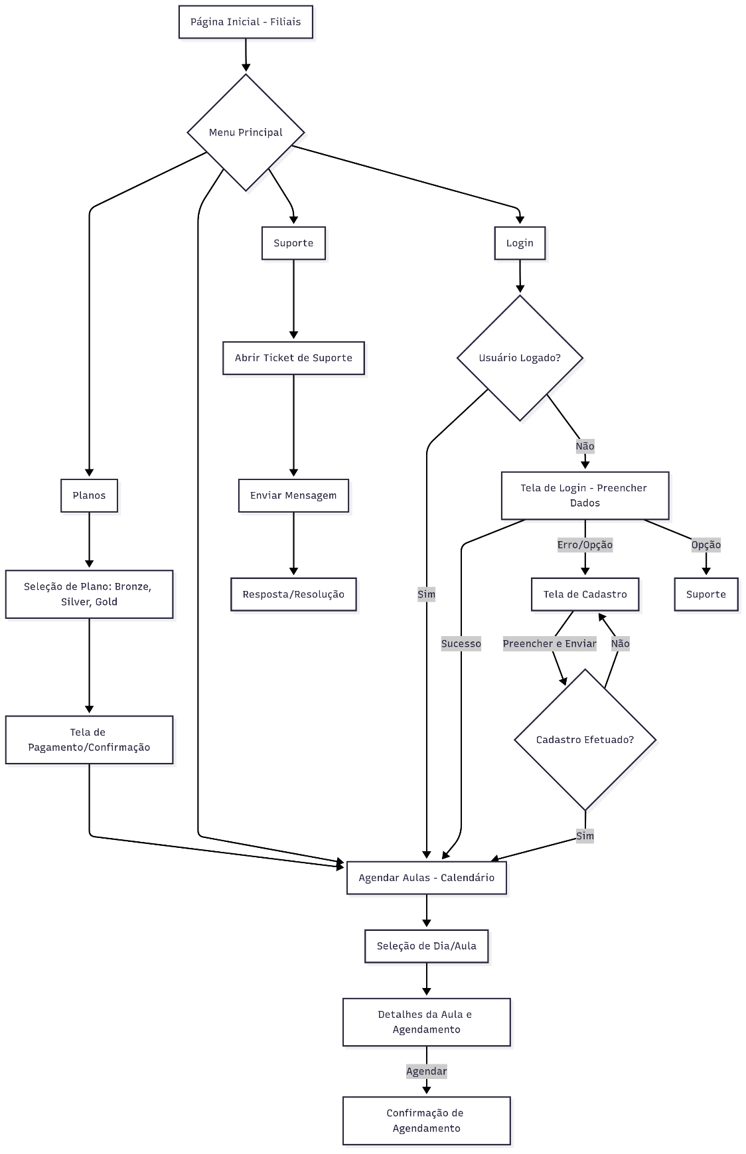

# DIAGRAMA DE CLASSES

O **diagrama de classe** faz parte da estrutura do sistema.

Ele mostra as classes, seus atributos e os relacionamentos entre elas.

# METODOLOGIA KANBAN E TRELLO

O Kanban é uma metodologia ágil de gestão visual de projetos que se originou no sistema de produção da Toyota. Seu principal objetivo é otimizar o fluxo de trabalho, limitar o trabalho em progresso (WIP) e maximizar a eficiência. Os princípios fundamentais do Kanban incluem:

* **Visualizar o fluxo de trabalho:** Tornar todas as etapas do processo visíveis.
* **Limitar o trabalho em progresso (WIP):** Evitar sobrecarga e gargalos.
* **Gerenciar o fluxo:** Monitorar e otimizar o movimento das tarefas.
* **Tornar as políticas explícitas:** Definir regras claras para o trabalho.
* **Implementar ciclos de feedback:** Revisar e ajustar continuamente o processo.
* **Melhorar colaborativamente:** Incentivar a evolução contínua.

### Trello como Ferramenta Kanban

O Trello é uma ferramenta de colaboração baseada na metodologia Kanban, que utiliza quadros (boards), listas (columns) e cartões (cards) para organizar e priorizar projetos de forma visual e intuitiva. Cada quadro representa um projeto, as listas representam as etapas do fluxo de trabalho e os cartões são as tarefas individuais que se movem pelas listas.

No contexto do projeto TechFit, o Trello é utilizado para gerenciar as diferentes fases de desenvolvimento e os requisitos do sistema. O quadro “Projeto Academia” organiza as tarefas em listas que representam o status do trabalho.

#### Estrutura do Quadro Kanban no Trello

O quadro “Projeto Academia” no Trello é estruturado com as seguintes listas (colunas), que representam as etapas do fluxo de trabalho:

* **Planejamento:** Esta lista contém as tarefas iniciais e os requisitos que estão sendo definidos para o projeto.
* **Resolução de Desafios = Itens obrigatórios no sistema:** Esta lista agrupa os módulos e funcionalidades essenciais que precisam ser desenvolvidos.
* **Em Andamento:** Aqui são movidos os cartões que estão sendo ativamente trabalhados pela equipe.
* **Concluídos:** Esta lista contém as tarefas que foram finalizadas.
* **Alterações:** Esta lista é utilizada para gerenciar quaisquer modificações ou ajustes necessários em tarefas já concluídas ou em andamento.

#### Cartões Kanban

Cada cartão no Trello representa uma tarefa ou um requisito específico do projeto. Eles contêm informações detalhadas, como descrição, etiquetas (tags), datas de entrega, checklists e membros atribuídos. As etiquetas, como “NECESSÁRIO”, ajudam a categorizar e priorizar as tarefas. A movimentação dos cartões entre as listas reflete o progresso do trabalho, desde o planejamento até a conclusão.

### Imagens do Trello

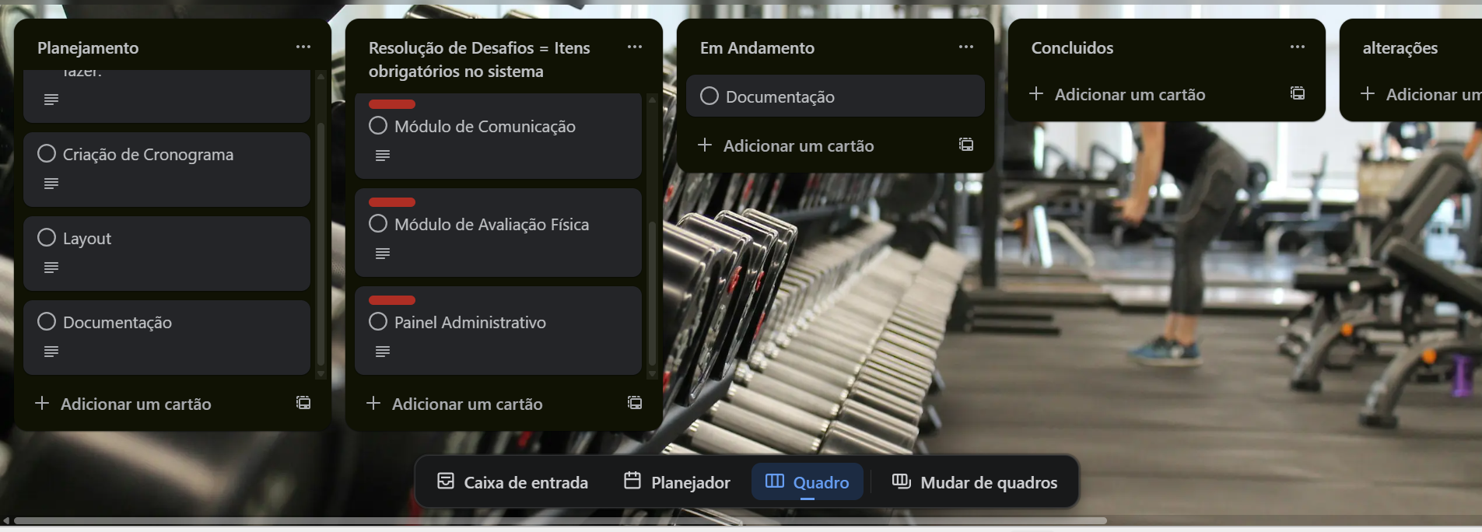

Visão Geral do Board Trello

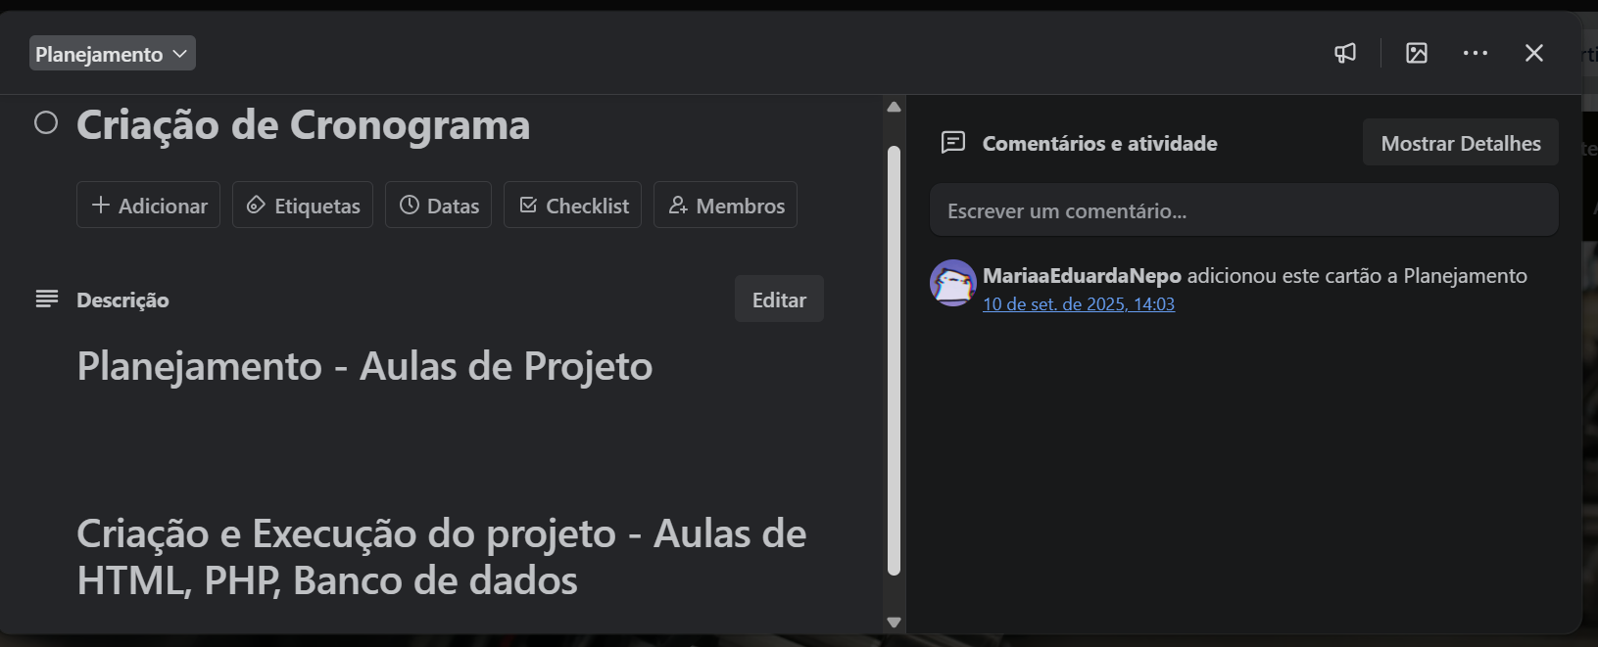

Cartão: Criação de Cronograma

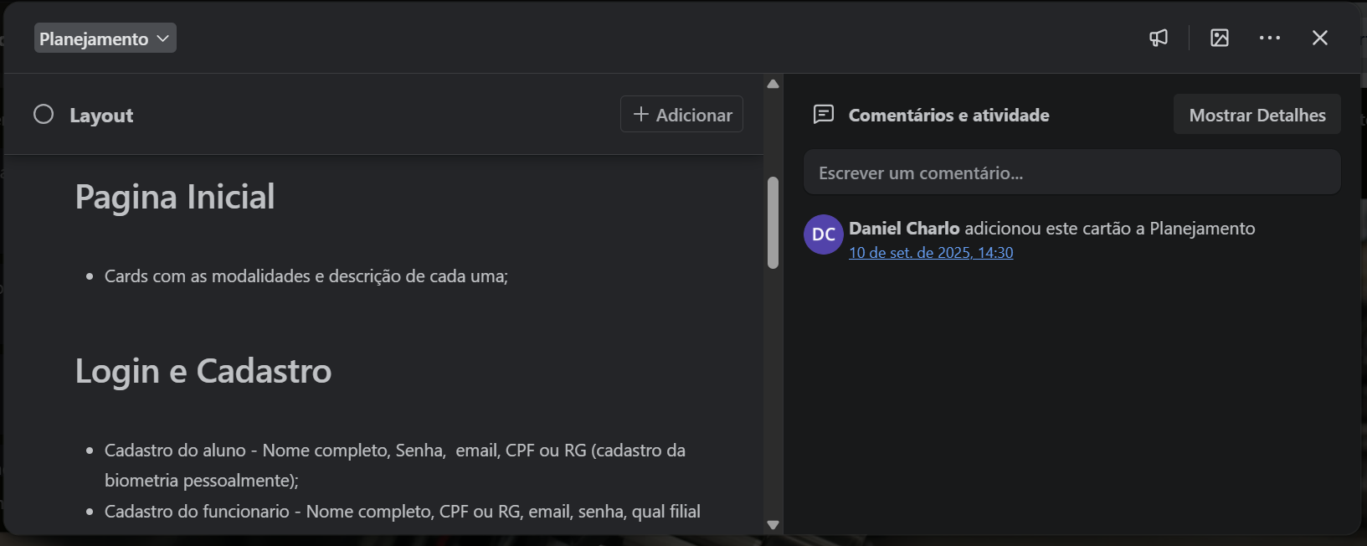

Cartão: Layout - Página Inicial

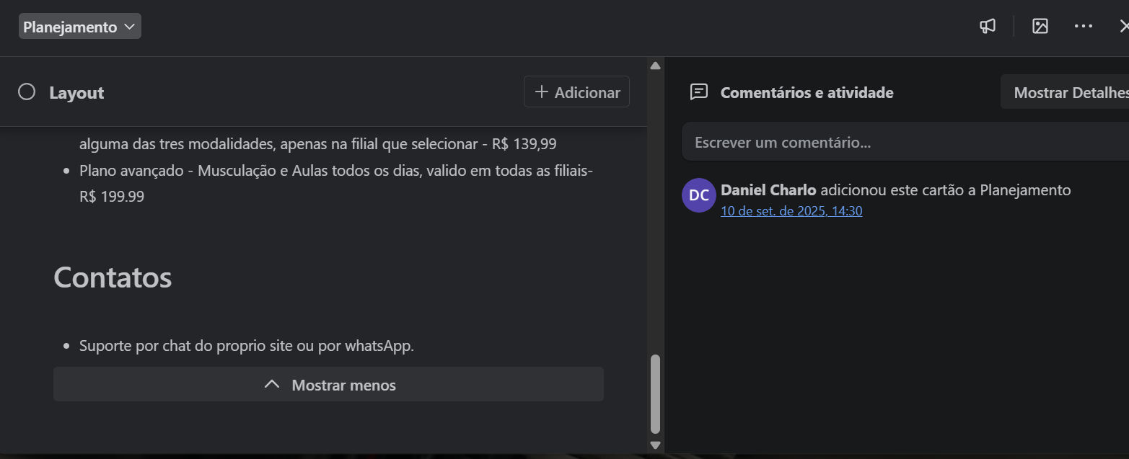

Cartão: Layout - Contatos

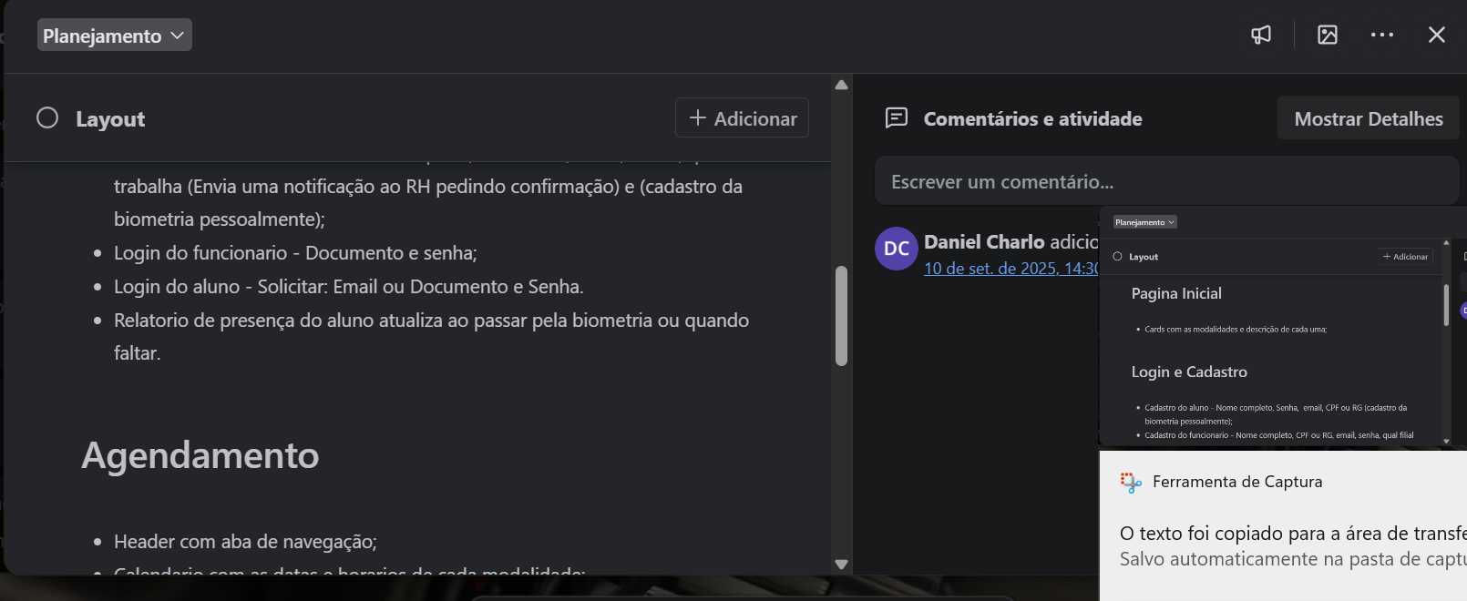

Cartão: Layout - Agendamento

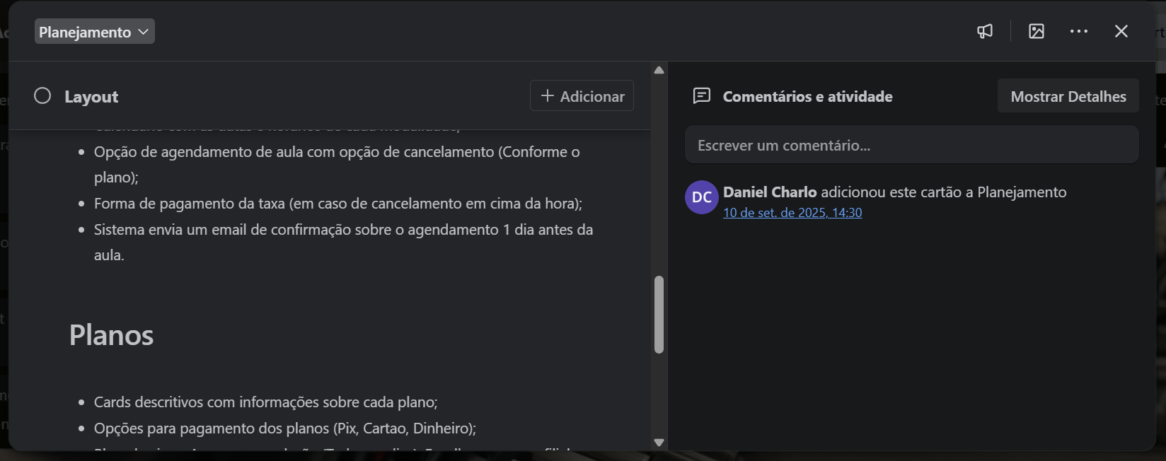

Cartão: Layout - Planos

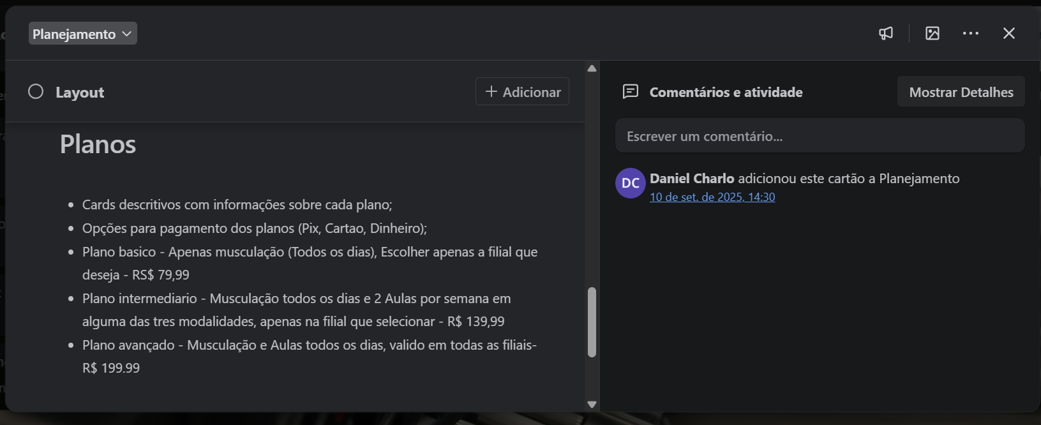

Cartão: Layout - Detalhes dos Planos

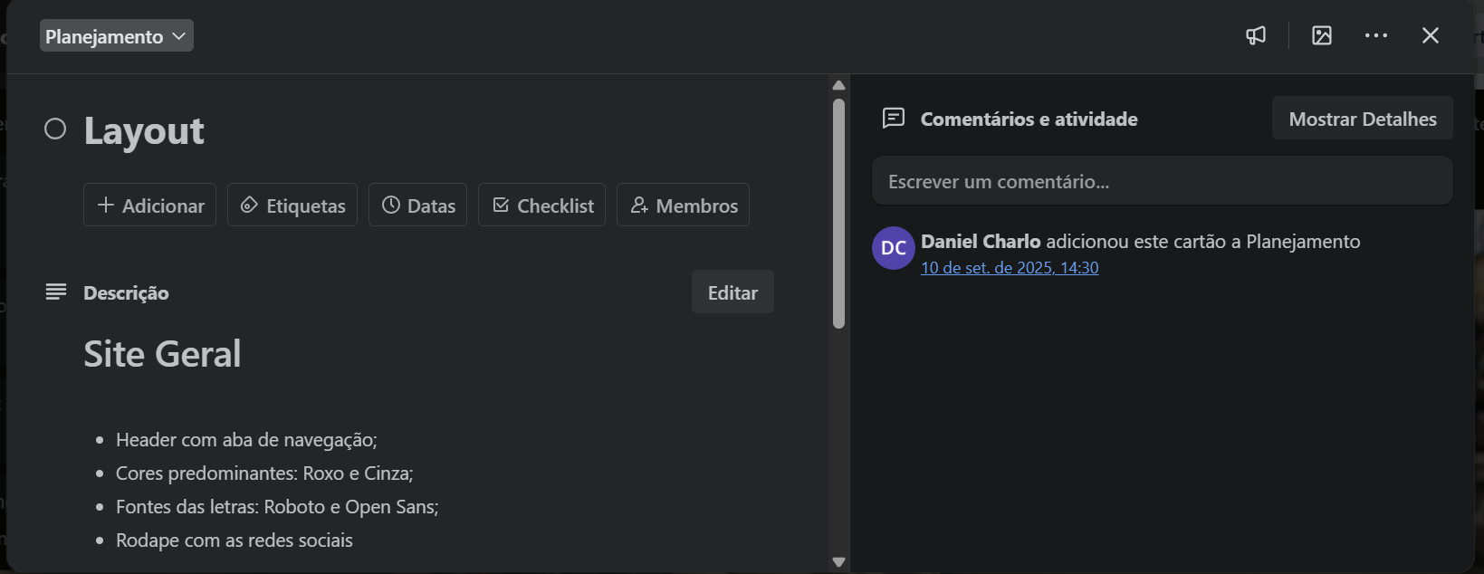

Cartão: Layout - Site Geral

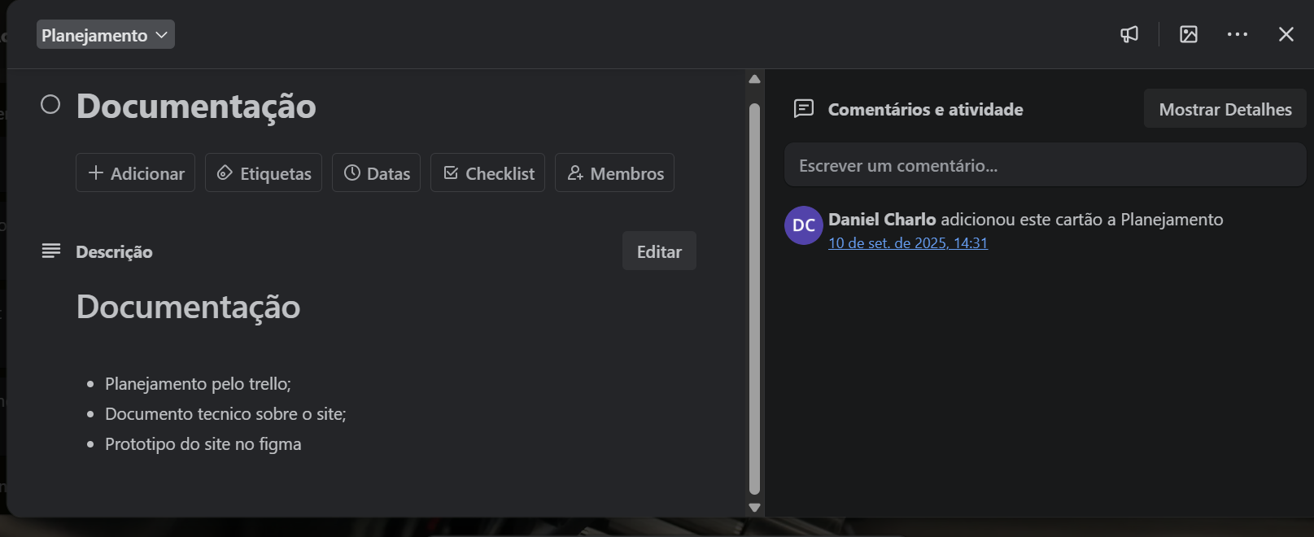

Cartão: Documentação

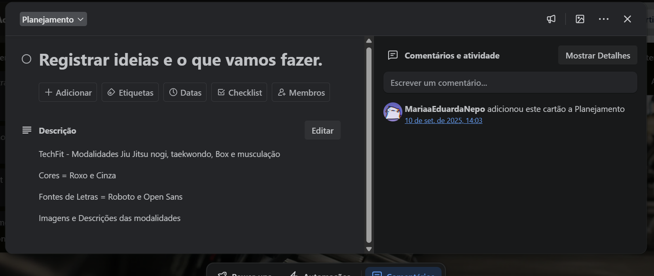

Cartão: Registrar Ideias

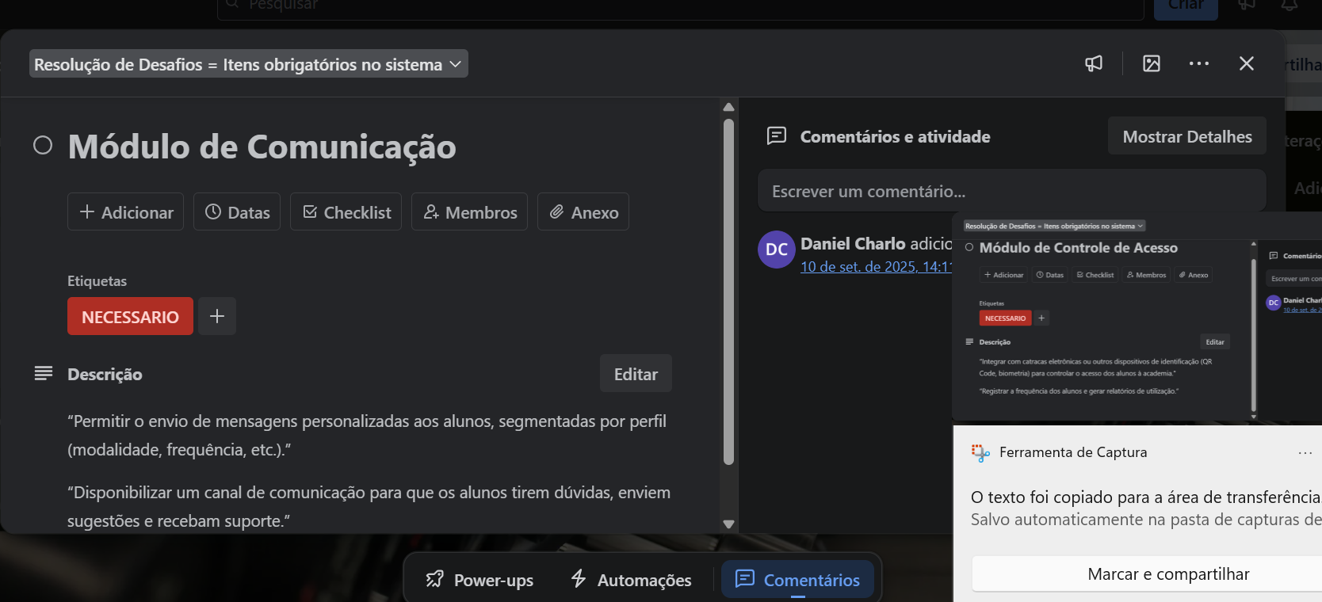

Cartão: Módulo de Comunicação

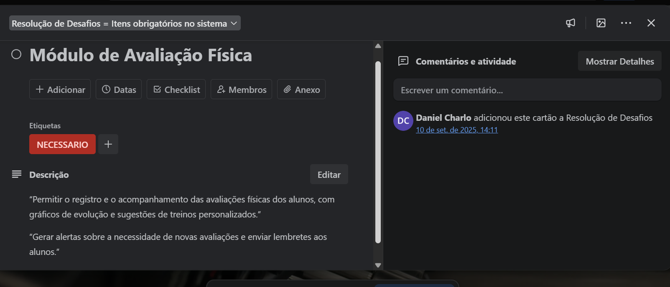

Cartão: Módulo de Avaliação Física

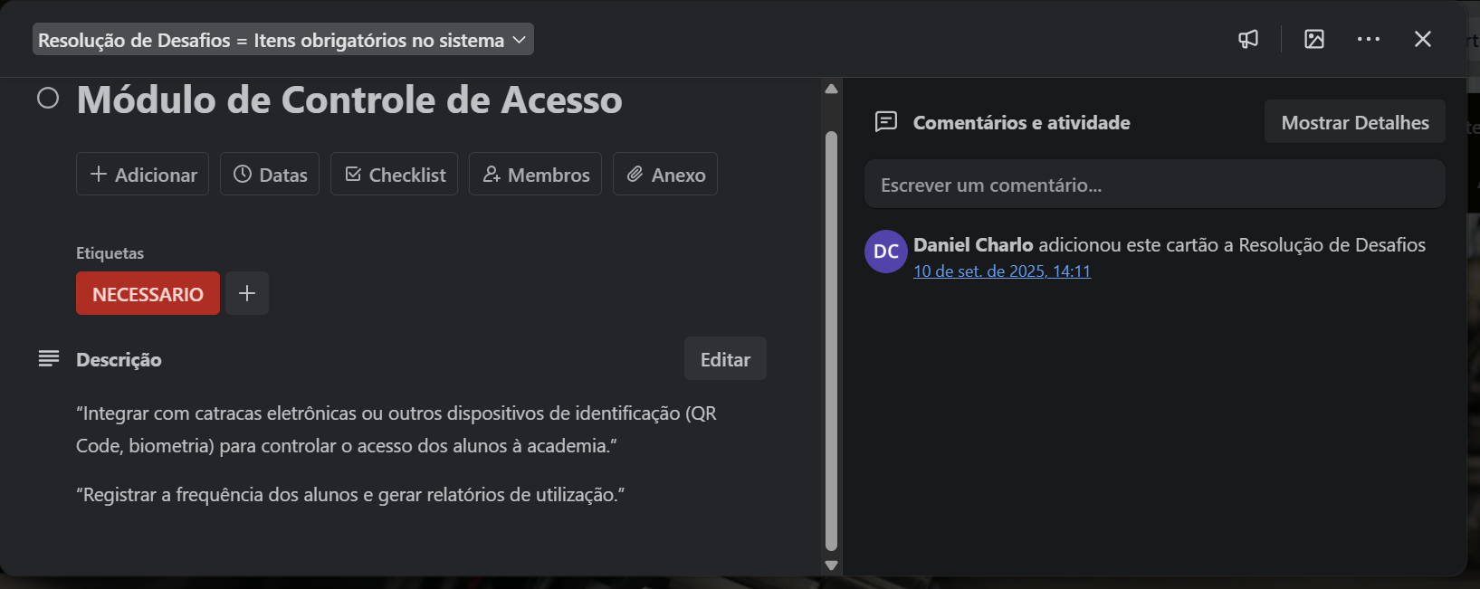

Cartão: Módulo de Controle de Acesso

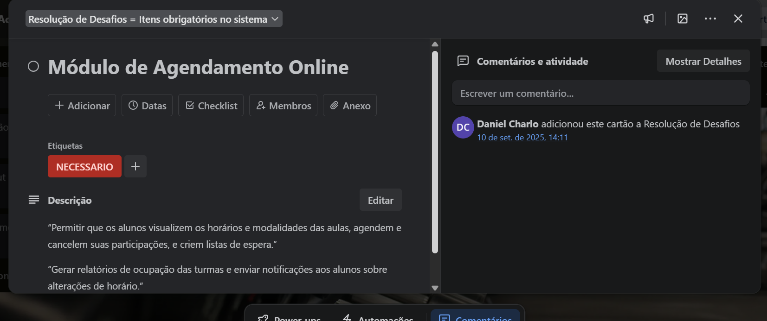

Cartão: Módulo de Agendamento Online

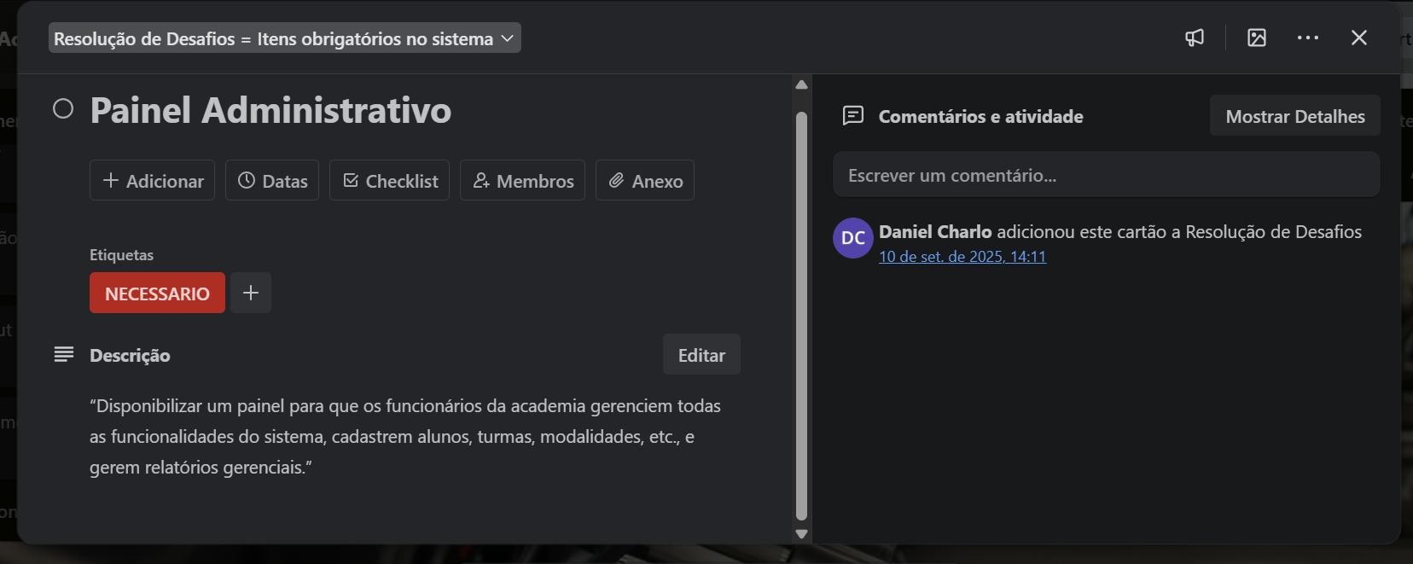

Cartão: Painel Administrativo

# CONCLUSÃO

Este documento detalhou as funcionalidades e a arquitetura do sistema **TechFit**, demonstrando nosso compromisso em criar uma plataforma robusta e centrada no usuário. Cada componente, desde o agendamento de aulas até a integração com catracas de biometria, foi projetado para simplificar a rotina da academia e proporcionar uma experiência fluida para os alunos.

Com a implementação desta solução, a TechFit se posicionará na vanguarda do setor de bem-estar, combinando eficiência operacional com um serviço de alta qualidade. Acreditamos que a inovação contínua, guiada pelos princípios de usabilidade e confiabilidade, será a chave para o sucesso do nosso projeto.

Agradecemos a todos que contribuíram para esta fase de documentação e reforçamos o nosso entusiasmo em transformar esta visão em realidade.

# BIBLIOGRAFIA

# Bibliografia

Nepomuceno, M. E. (06 de Maio de 2025). *Bing*. Fonte: Microsoft: https://www.microsoft.com/pt-br

Charlo, D. H. (2025). *Fluxograma.* Limeira: Senai.